**Preglej rešitve in popravi napake!!**

**Rešitve! Sreda, 20.5.2020**

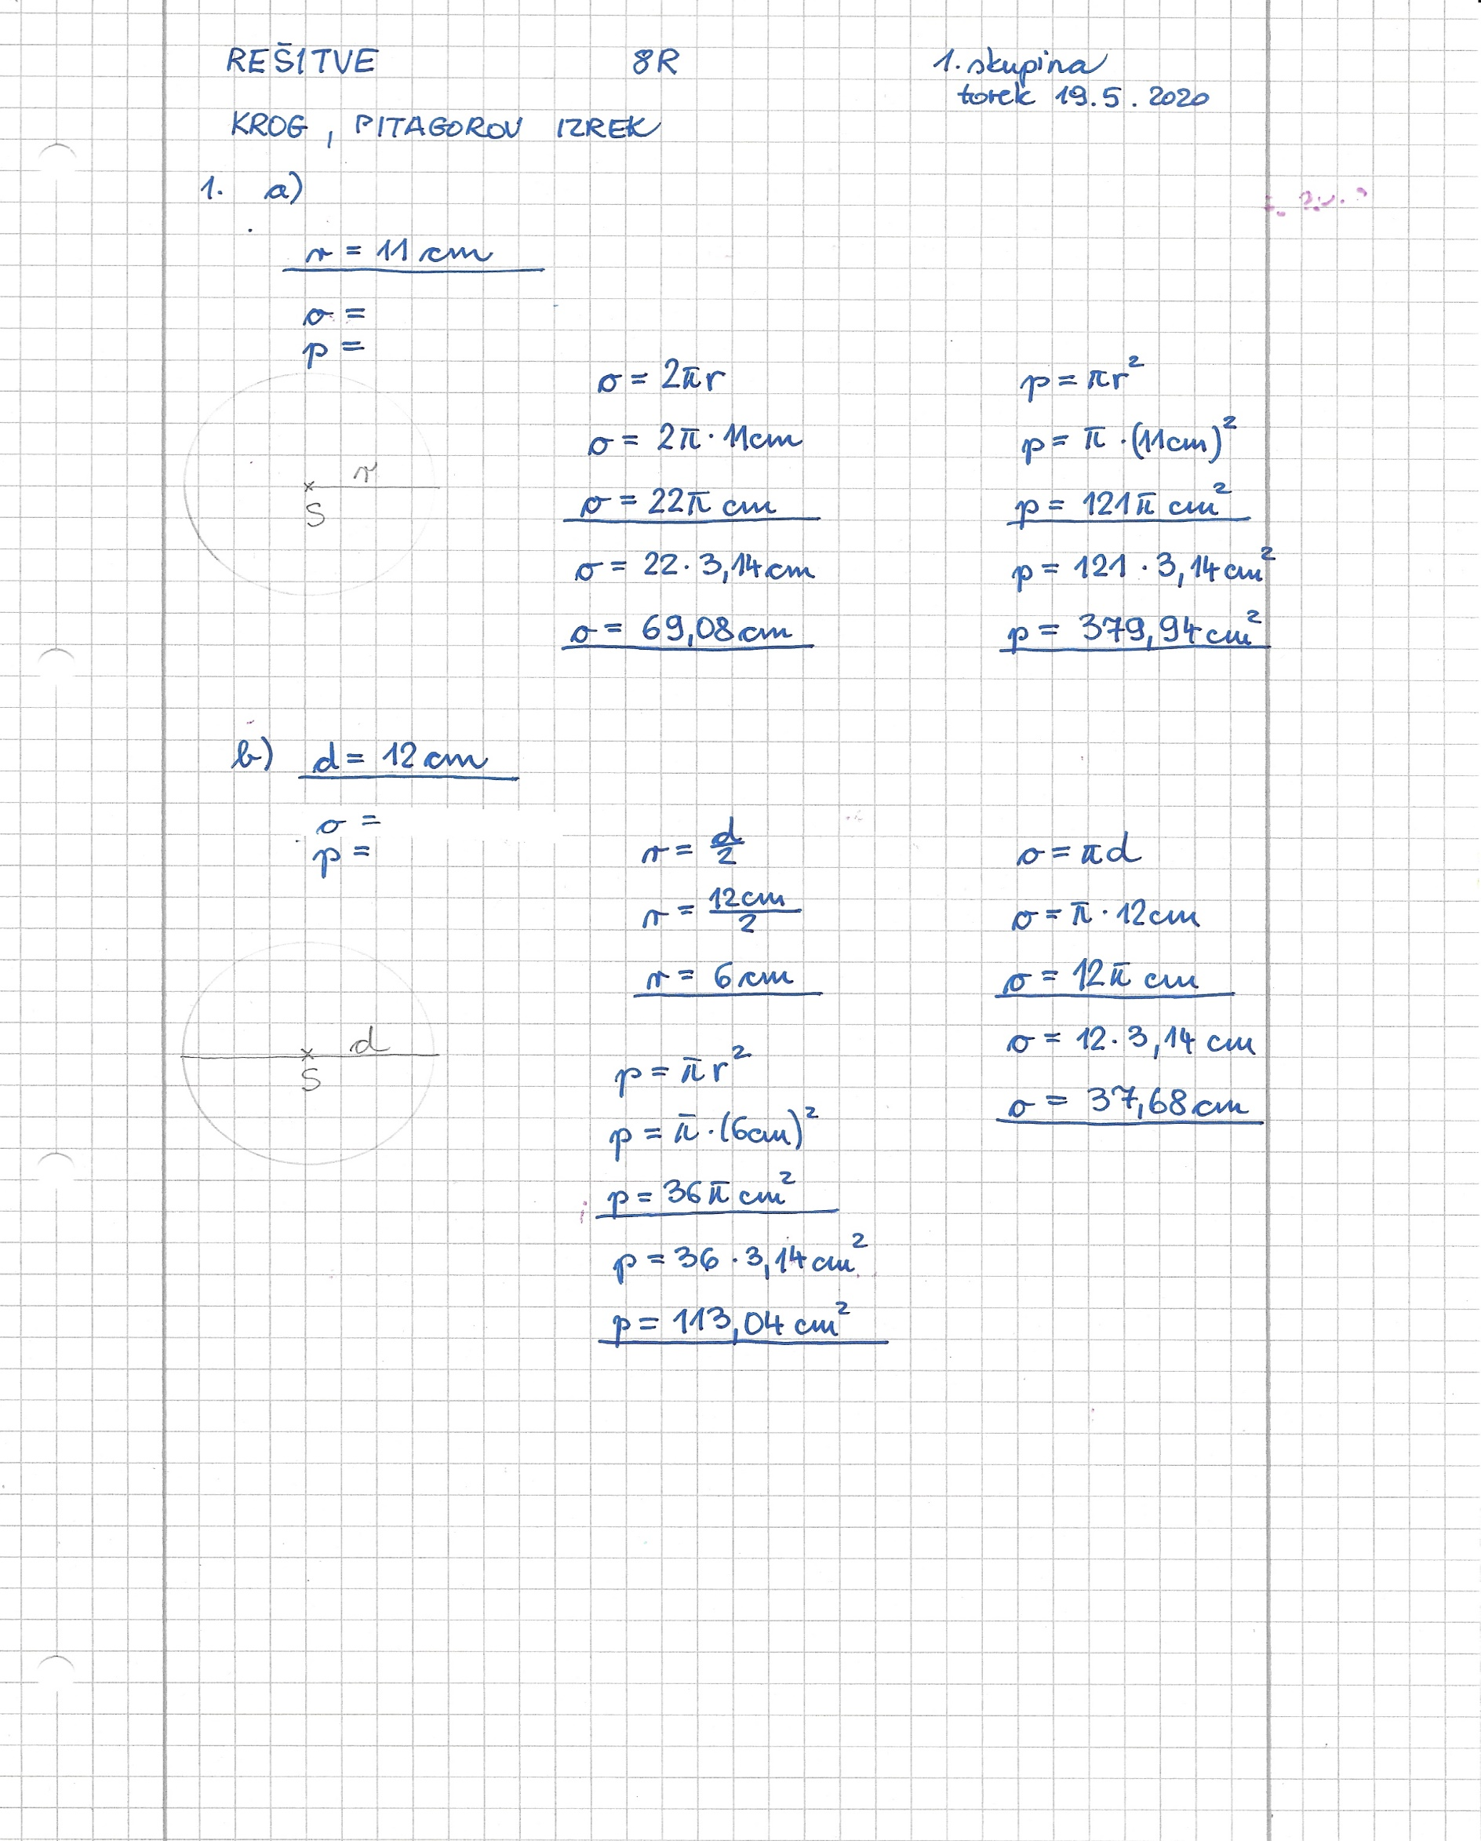

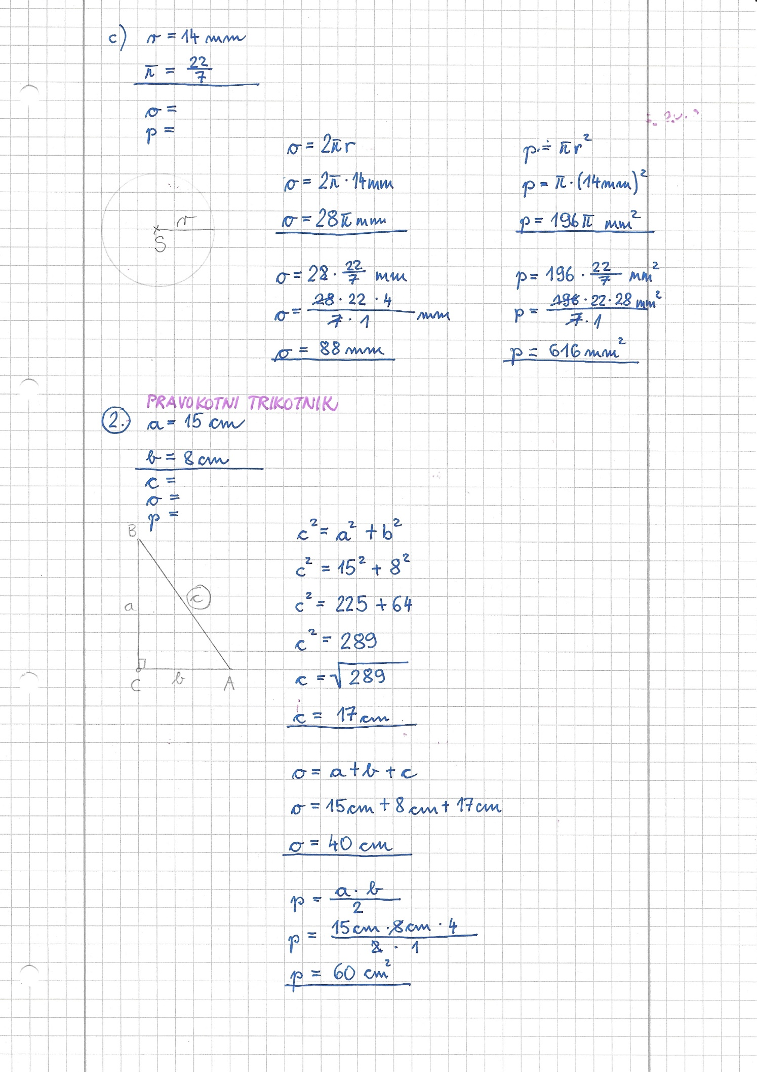

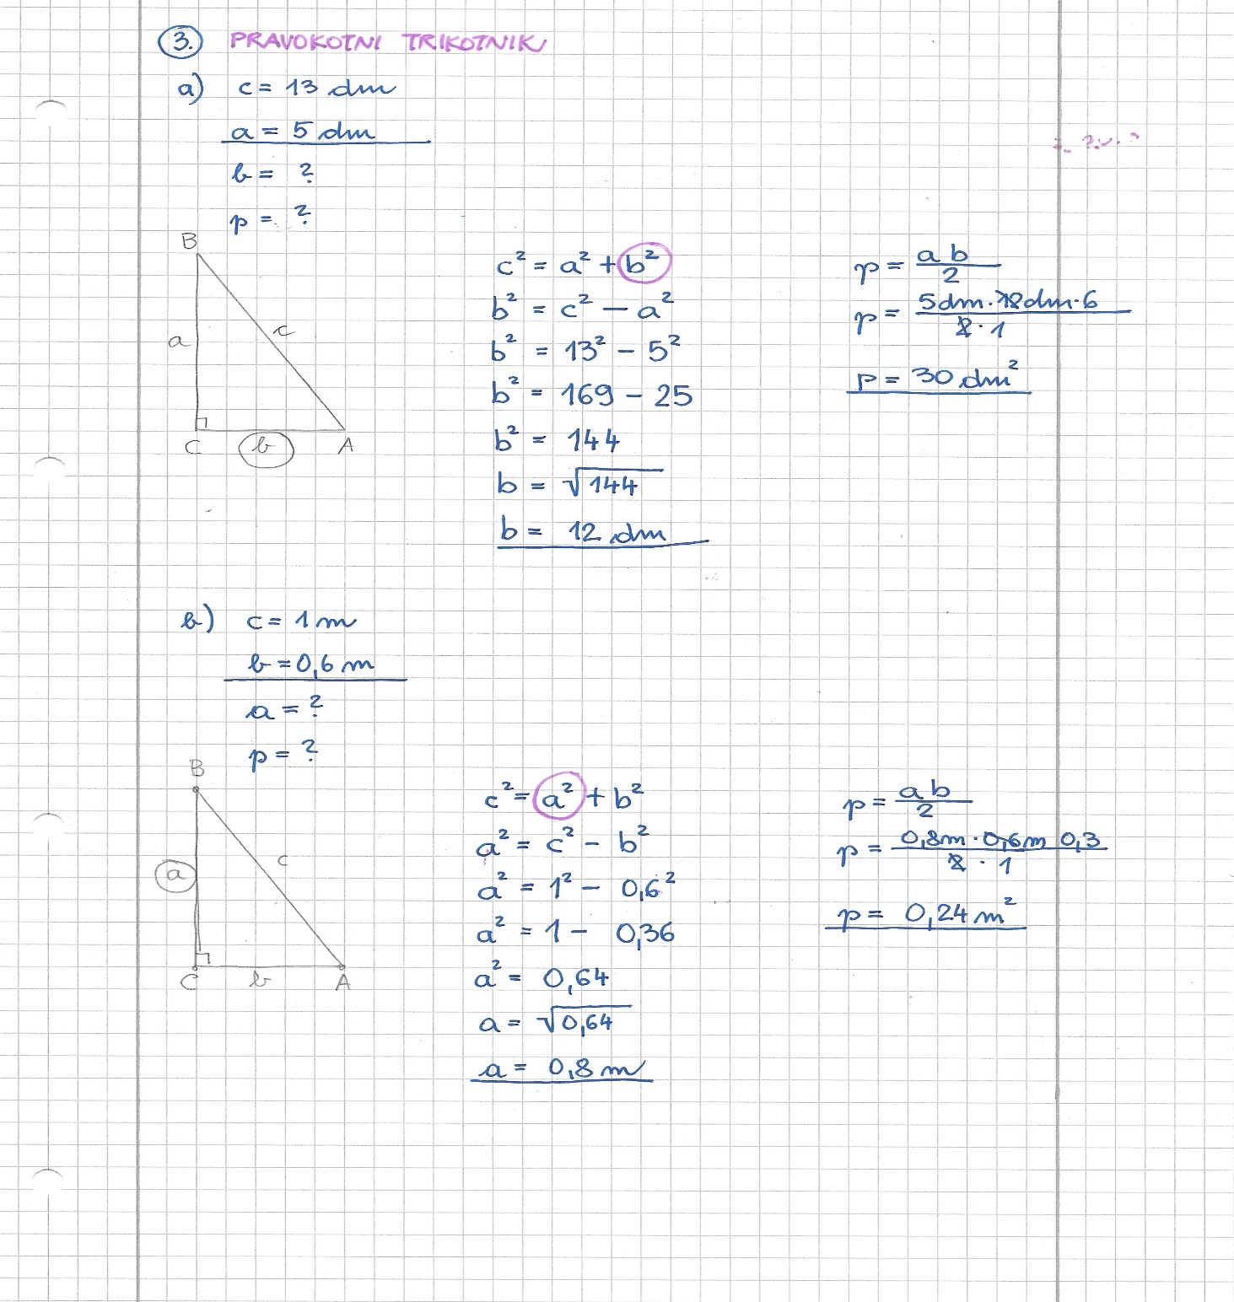

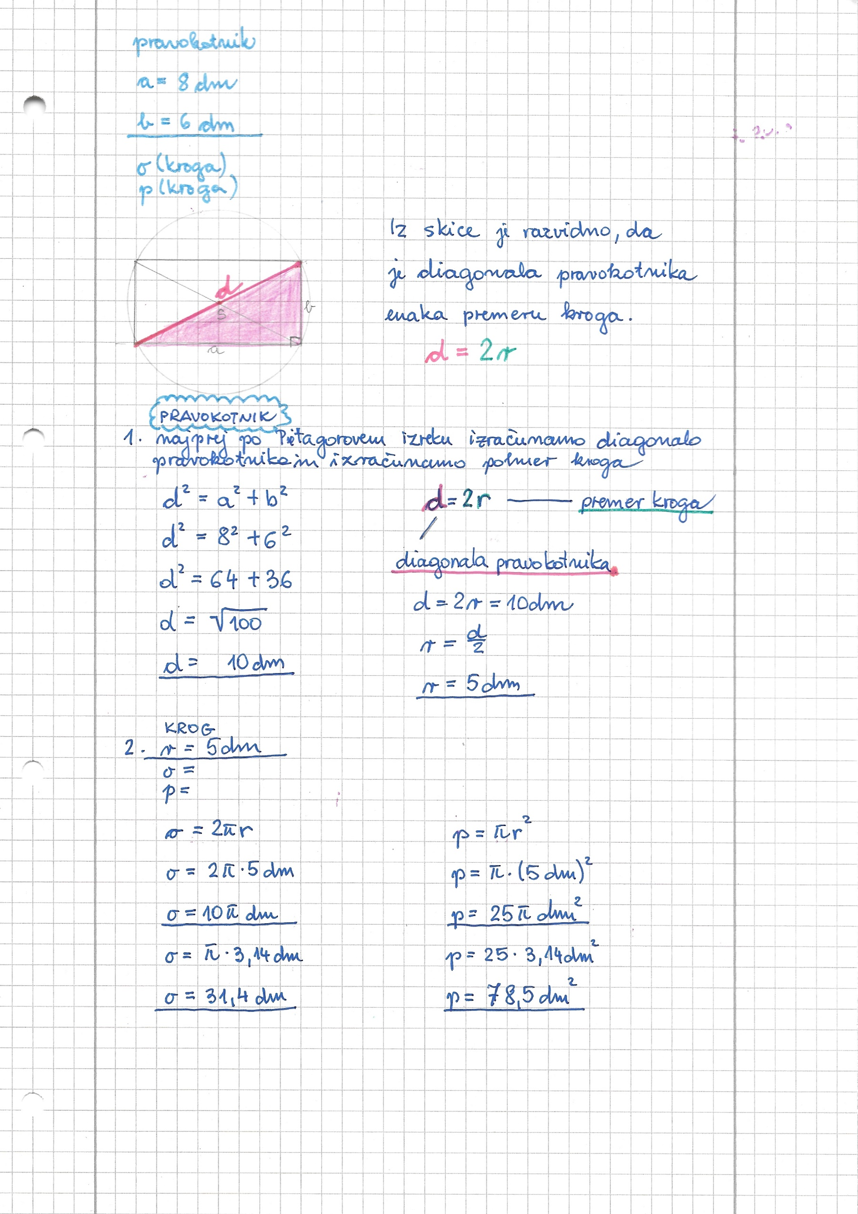

**-se nadaljuje-**

1. Dopolni stavke!
   1. Obsega kroga z danim premerom je __________________________________
   2. Premer kroga _______ je enak ______________________ .
   3. Nasproti pravega kota v pravokotnem trikotniku leži _____________________________
2. Iz slike preberi potrebne podatke in izračunaj obseg in ploščino kroga.



$\overline{CD }$ = 16 dm

$$\overline{AC }=9 dm$$

1. Izračunaj ploščino kroga z obsegom 37,68cm.

-se nadaljuje-

1. Označi pravokotni trikotnik, poimenuj stranice in izračunaj neznano stranico!



1. Uporabi Pitagorov izrek in izračunaj obseg in ploščino, če meri hipotenuza 1,5 m,

ena kateta pa 9 dm! Označi trikotnik in zapiši podatke!



-se nadaljuje-

1. Izračunaj obseg in ploščino pravokotniku očrtanega kroga, če je dolžina pravokotnika 8cm, širina pa 6 cm. Nariši skico! Obseg in ploščino kroga izrazi s π!

**Rešitve nalog in vprašanja oddaj v spletni učilnici do četrtka 18.ih. V petek bomo preko ZOOM preverjali znanje za oceno. Pripravi list, geotrikotnik, svinčnik in pisalo. Prijavi se ob 10.45**

Polonca Teran is inviting you to a scheduled Zoom meeting.

Topic: Polonca Teran's Zoom Meeting

Time: **May 22, 2020 10:45 AM** Budapest

Join Zoom Meeting

<https://zoom.us/j/3980952012?pwd=UnY4UmVBNjI2Y3J1RTFLdmhBRDZXdz09>

Meeting ID: 398 095 2012

Password: 2UeXp5

**Polonca Teran**